客户需求调研单

医院名称 |  | 福建省老年医院 |  | 申请日期 | 20200220
需求系统 |  | 库存物资 |  | 反馈科室
填单人 |  | 陈颖锋
需求提交人 |  | 陈颖锋 |  | 联系电话
问题或需求描述 | 菜单：入库管理—补录发票  现状：入库管理—补录发票—【勾选】空发票信息—跟踪的查询条件为发票号、发票日期和发票代码中有一个为空的话就都会查询出来。【FPH000 is null or FPRQ00 is null or FPDM00 is null】。  现要求：入库管理—补录发票—【勾选】空发票信息—当参数【YK_FPDMSFYXWK Y=Y】时，查询条件为发票号或发票日期为空，【FPH000 is null or FPRQ00 is null】。发票代码不要做为查询条件。  需求背景：因省老年仓库和药库没有要求发票代码为必填项。
问题类型 |  | 系统BUG 新增需求 □接口 □流程改造 □其它服务
工程建议解决方案
信息科或主管部门确认人签字
截图1：
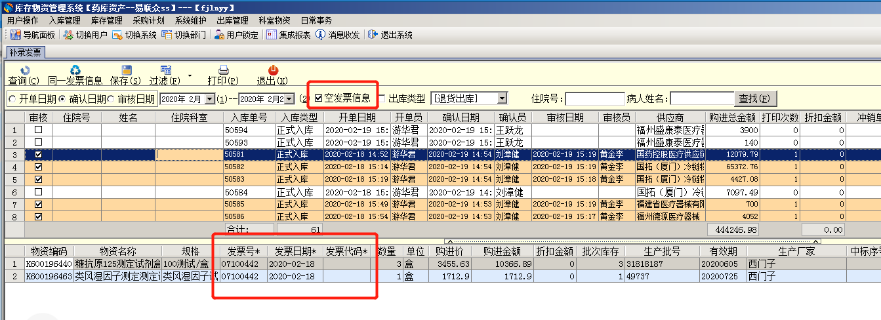

参数：YK_FPDMSFYXWK Y 0 补录发票菜单中,点击保存时,发票代码是否允许为空，N否,Y是,默认为N

跟踪语句：
SELECT decode(A.RKZT00,'0','未确认','1','已审核','2','已转正','3','已确认') RKZTMC,A.*,' ' JXMC00,' ' ZLQK00,' ' YSJL00,0 C_LSJE,0 C_PFJE,0 C_JXCJ,
A.JHRQ00||A.JHSJ00 as JHRQSJ,A.QRRQ00||A.QRSJ00 as QRRQSJ,to_date(A.SHRQ00||A.SHSJ00,'YYYY-MM-DDHH24:MI:SS')SHRQ01
,(select ZYHGHH from VW_ss_yw0000 where SSDH00=A.SSDH00 and rownum=1) ZYHGHH
,(select XM0000 from VW_ss_yw0000 where SSDH00=A.SSDH00 and rownum=1) XM0000
,(select SQKSMC from VW_ss_yw0000 where SSDH00=A.SSDH00 and rownum=1) SQKSMC
FROM VW_YK_RKZBCX A
WHERE A.YKBMBH=?
and exists (select 1 from YK_YPRKMX where RKDH00=a.RKDH00 and (FPH000 is null or FPRQ00 is null or FPDM00 is null))
AND A.QRRQ00>='20200201' AND A.QRRQ00<='20200220' ORDER BY A.QRRQ00||A.QRSJ00 desc

